2. Создание собственного теста
Если база знаний была закрыта, то так же как и при заимствовании чужих тестов сначала заходим в базу знаний, нажав на шляпку.

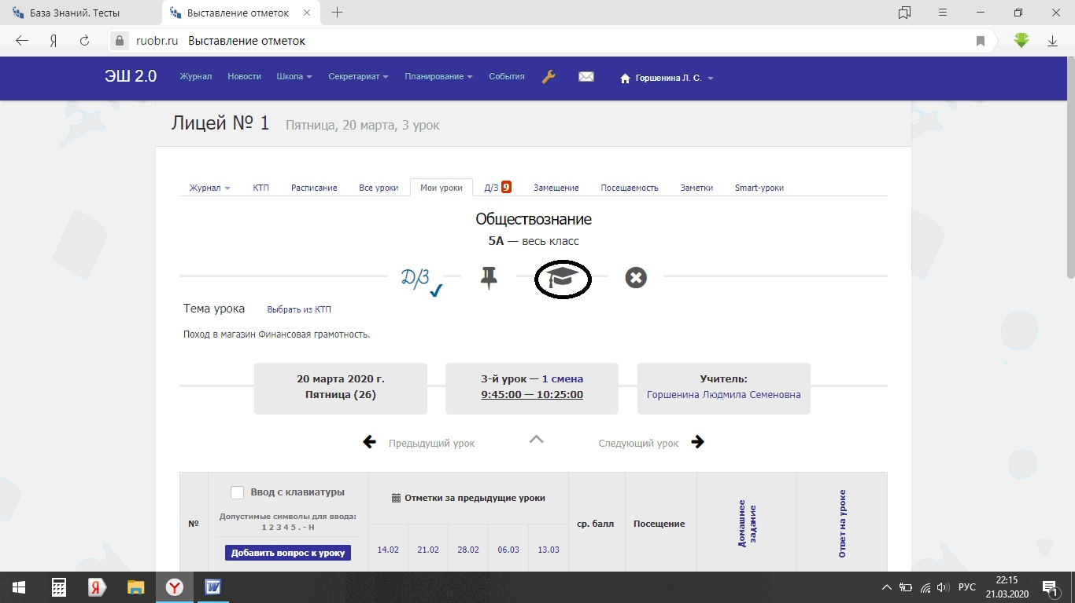

Если база знаний открыта была, то нажимаем на четвертую кнопку в верхней строке «Мои тесты» и открывается вот такая картинка.
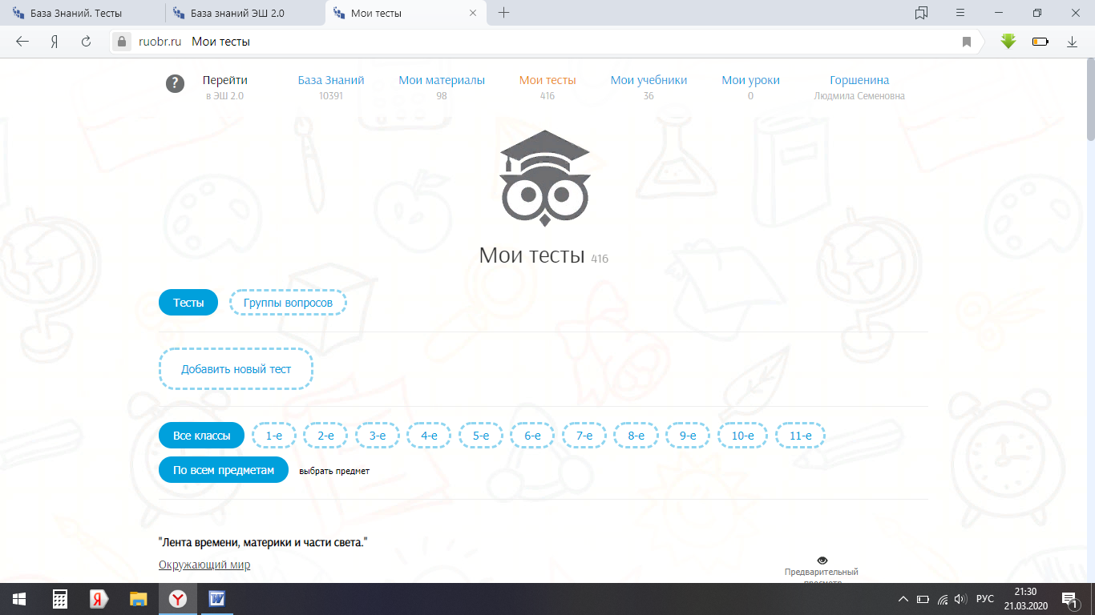

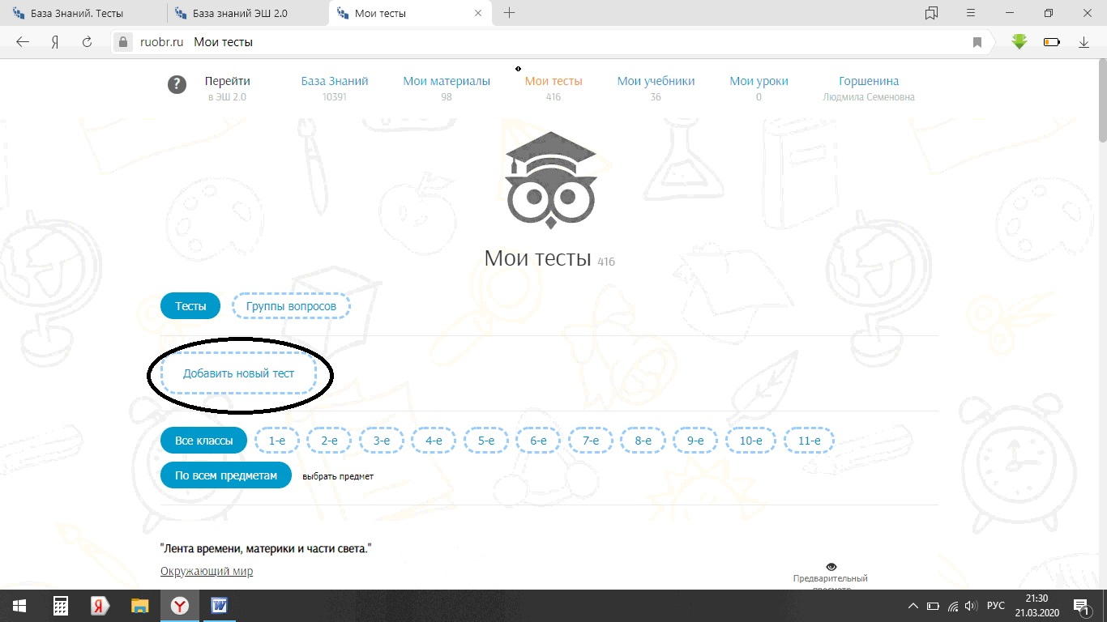
Заходим в «мои тесты» и нажимаем «Добавить новый тест».
Высветится шаблон для создания нашего теста.
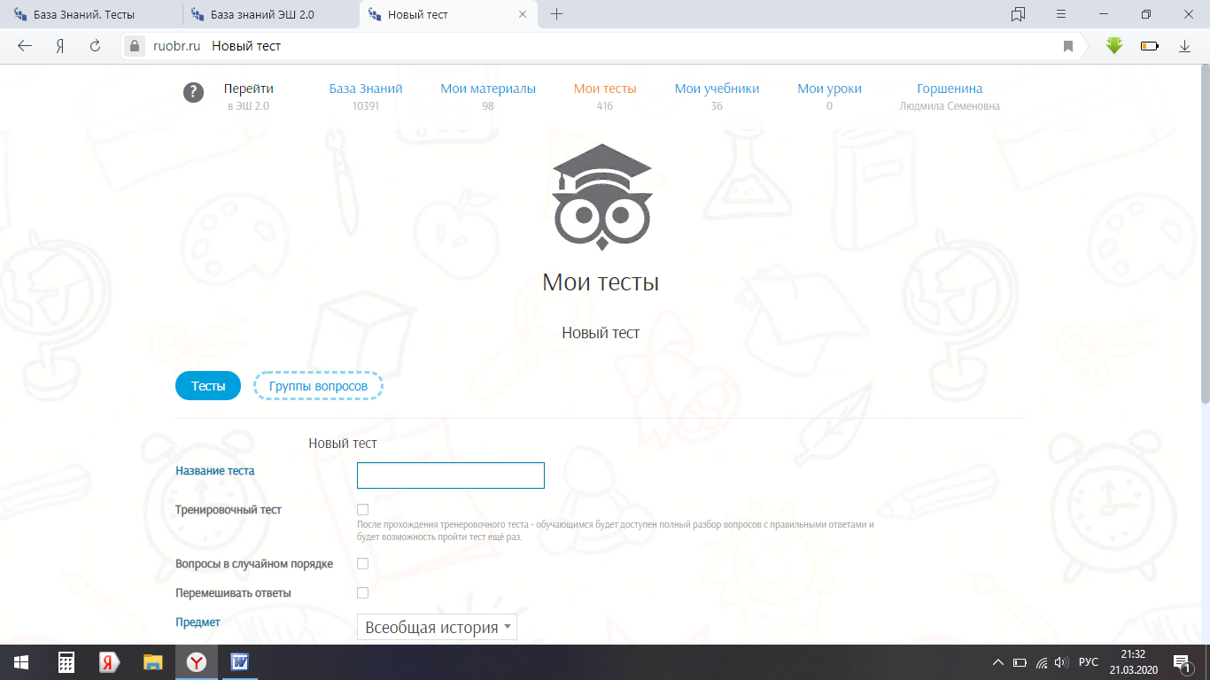
В этом шаблоне заполняем по порядку все строки и расставляем галочки по своему усмотрению.
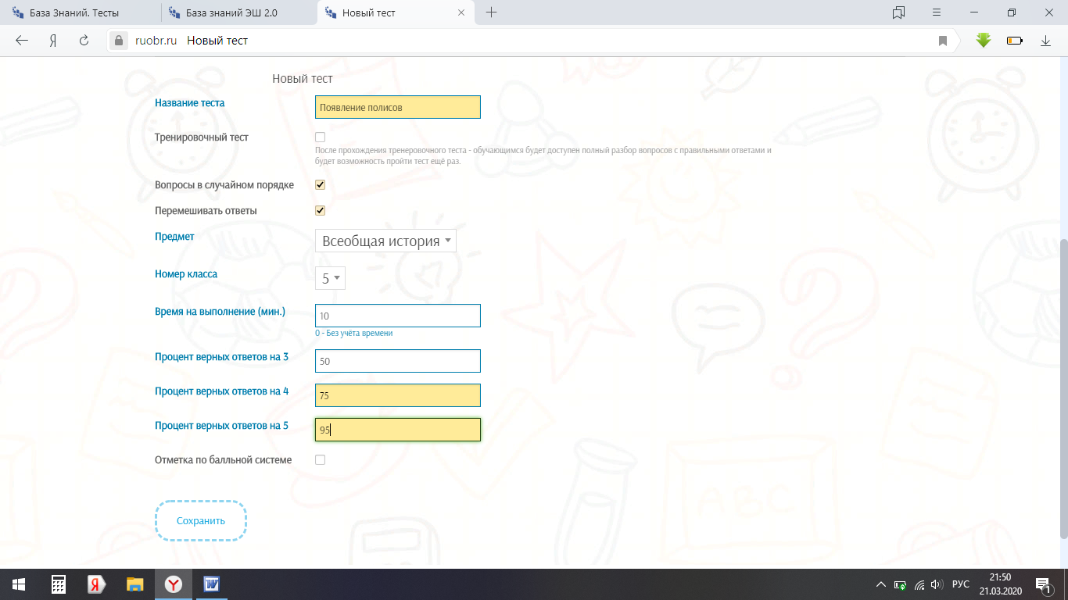Сначала название теста, чаще всего это тема урока который изучили.
Затем если это контрольный урок первое маленькое окошко оставляем без изменений, а если тренировочный тест и ученикам хотите после теста показать правильные ответы, то тогда поставьте галочку.
«Вопросы в случайном порядке» и «Перемешивать ответы» галочки ставить обязательно, что бы ученики друг другу не могли продиктовать номер вопросы и правильную цифру. Далее выбираем предмет и класс. После этого устанавливаем время первый раз пишем, а потом на компьютер будет это время всегда предлагать, но мы можем и другое установить. Время устанавливается исходя из количества вопросов и их сложности, например если тест простой всего 10 вопросов то установим 10 минут, а если повышенной сложности или много вопросов то можем установить, например, 30 минут. Я встречала готовые тесты, где время выставлено 50 минут и всего 10 легких вопросов, дети за это время успеют всё загуглить, то есть это нецелесообразно.
Затем вводим процент верных ответов на 3, затем на 4, затем на 5.
Если мы хотим распределить по баллам, то отмечаем галочку и распределяем, я оставляю только процентное выражение и перевод в отметку.
Когда всё заполнено, нажимаем сохранить, это обязательно, если не нажать эту кнопку, то наш труд пропадёт зря.

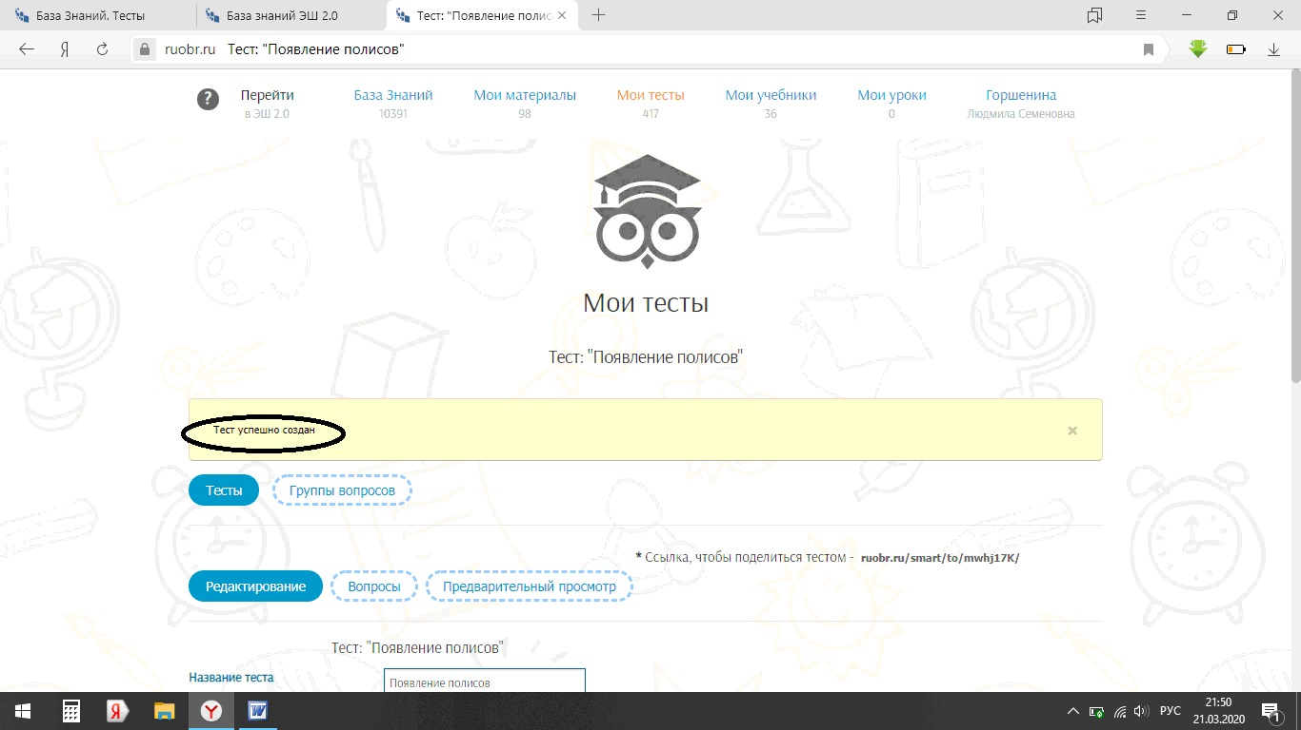
Нам напишут, что «Тест успешно создан».
Теперь нажимаем на кнопку «вопросы».
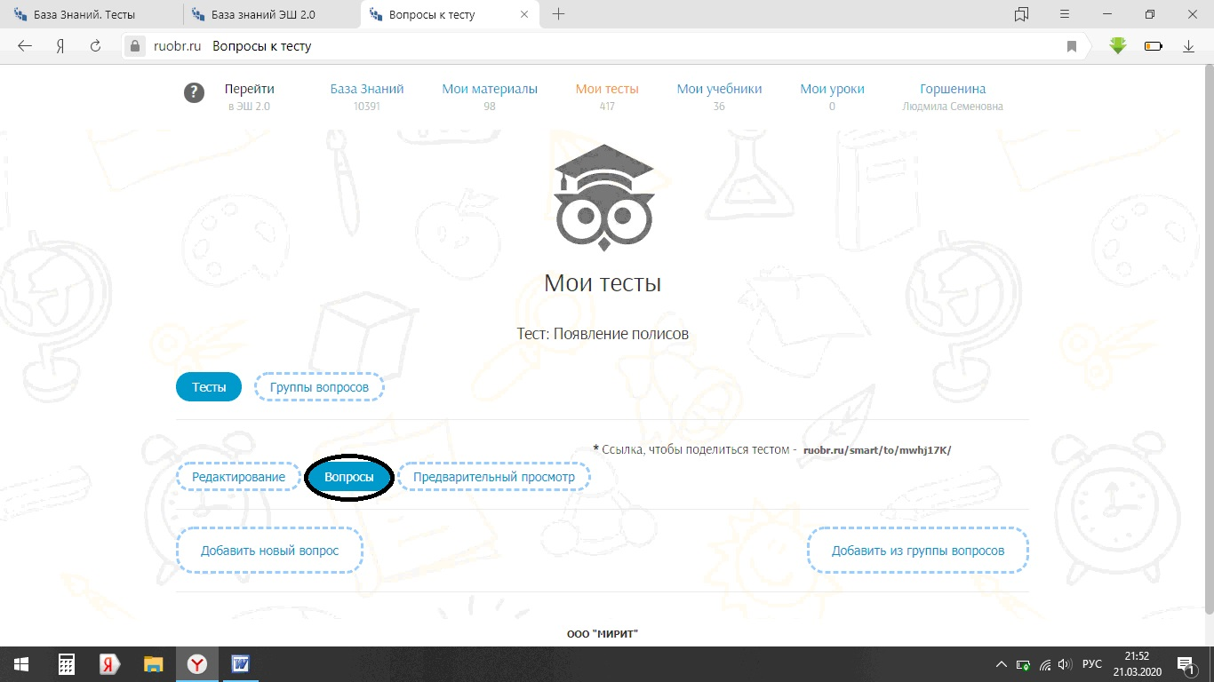
Появилась кнопка добавить новый вопрос, её и нажимаем.
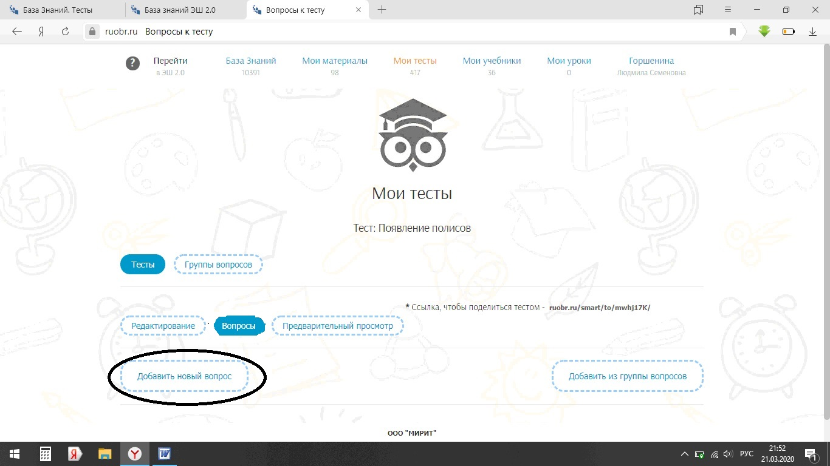

Вот теперь мы создаём первый вопрос
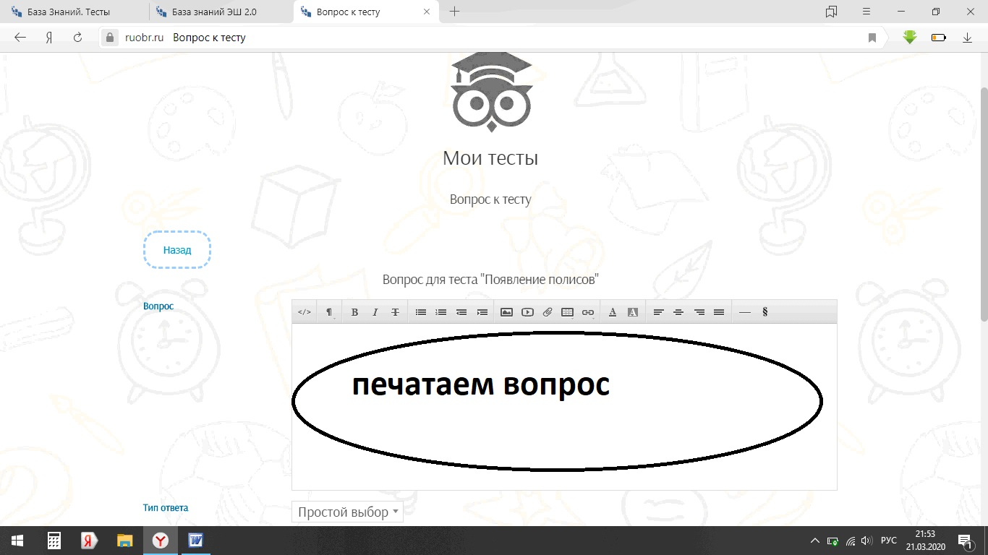
В большом поле мы можем напечатать сам вопрос или вырезать из нашего документа на рабочем столе, например, а так же копировать вопрос в сети ИНТЕРНЕТ и вставить в это поле. Можно добавить картинку
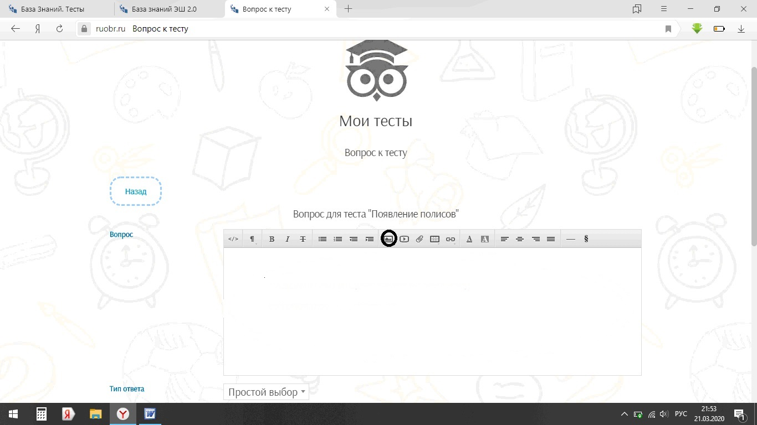
У ребенка высветится карта полностью. Пример из теста «Крестовые походы» Вопрос: «Напишите название города, который был взят штурмом, после осады, на карте обозначен буквой А.»
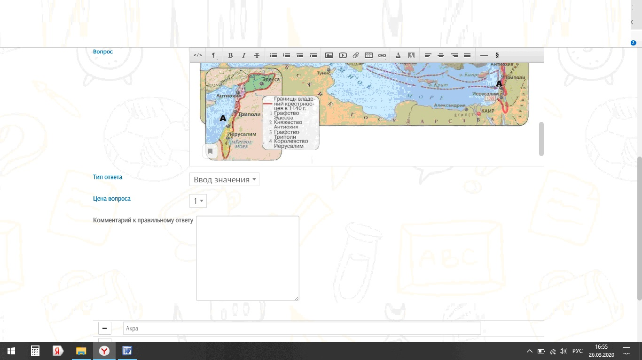
Теперь определимся, какого типа это будет вопрос. Пусть это будет вопрос с одиночным ответом, тогда оставим простой ответ (можно выбрать множественный ответ, но вопрос сформулирован так, что нам это не подходит, а можно выбрать ввод значения). Возле правильного ответа поставим галочку.

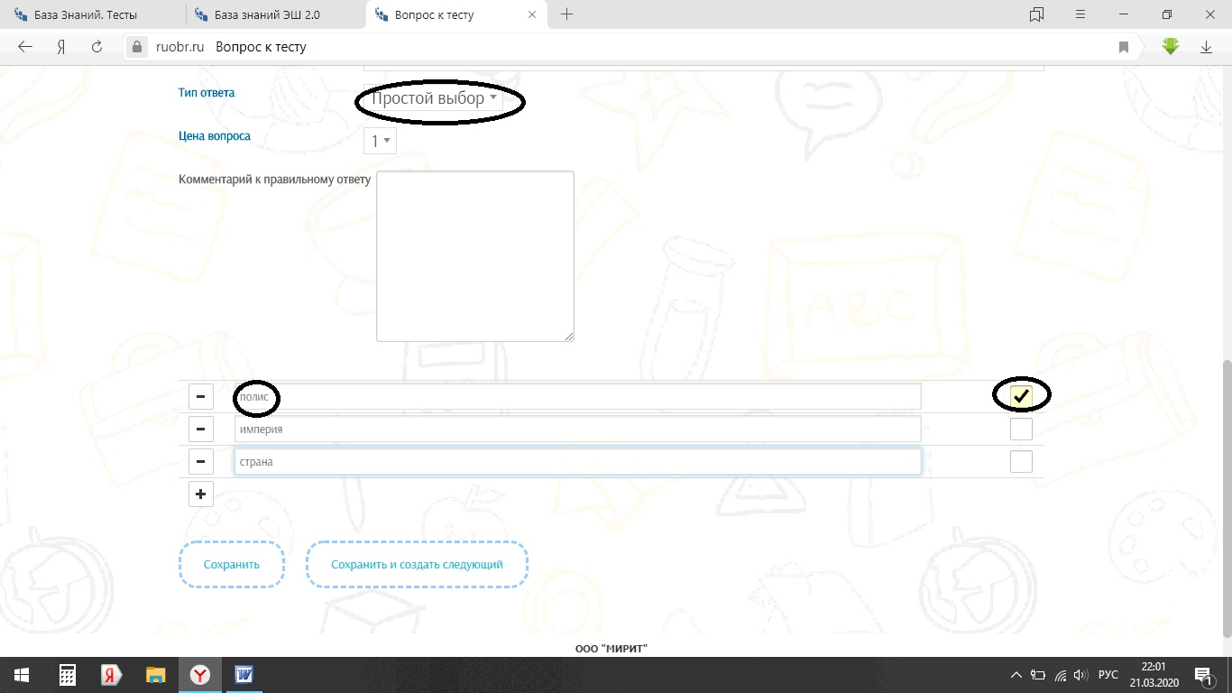

Если вопрос подразумевает перечисление, то выбираем множественный ответ и тогда ставим несколько галочек.

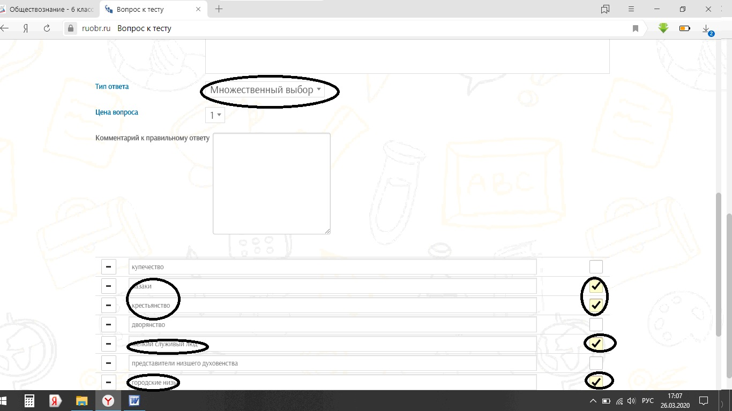

Если ввод значения, то печатаем правильный ответ
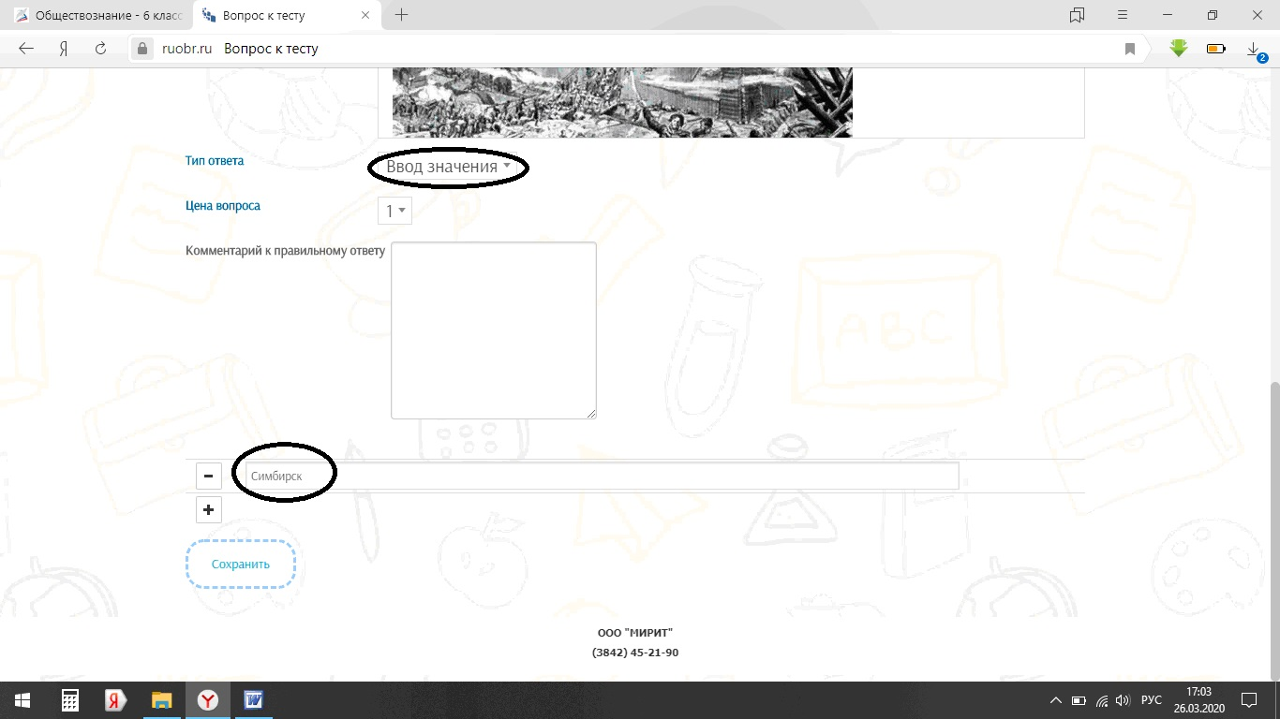
Всё мы создали один вопрос, теперь нажимаем сохранить и создать новый вопрос
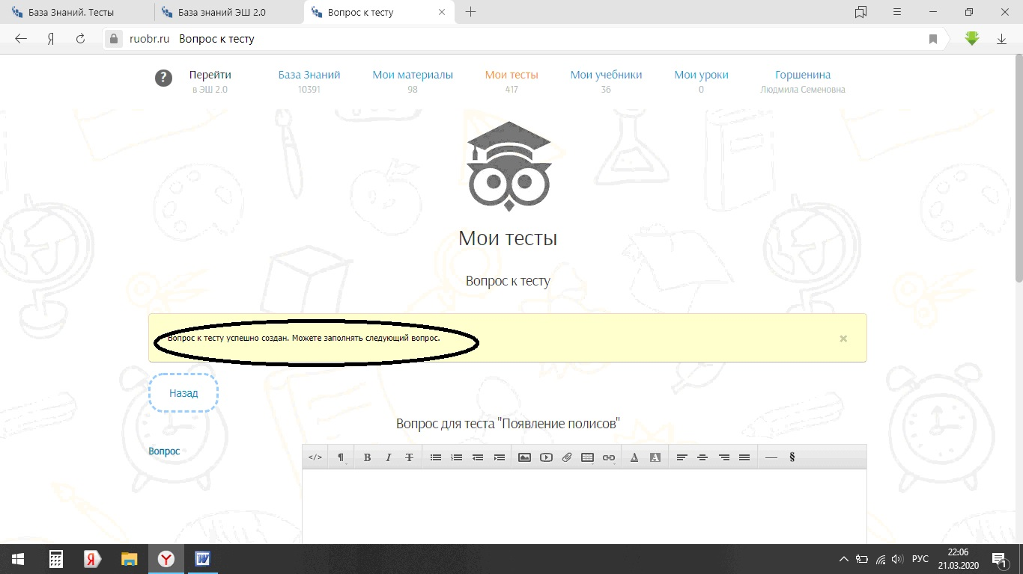
Нам напишут, что «Вопрос к тесту успешно создан. Можете заполнять следующий вопрос.»
Каждый вопрос создаётся по тому, как мы создавали вопрос № 1. Когда создали последний вопрос, нажимаем просто «Сохранить» в левом нижнем углу.
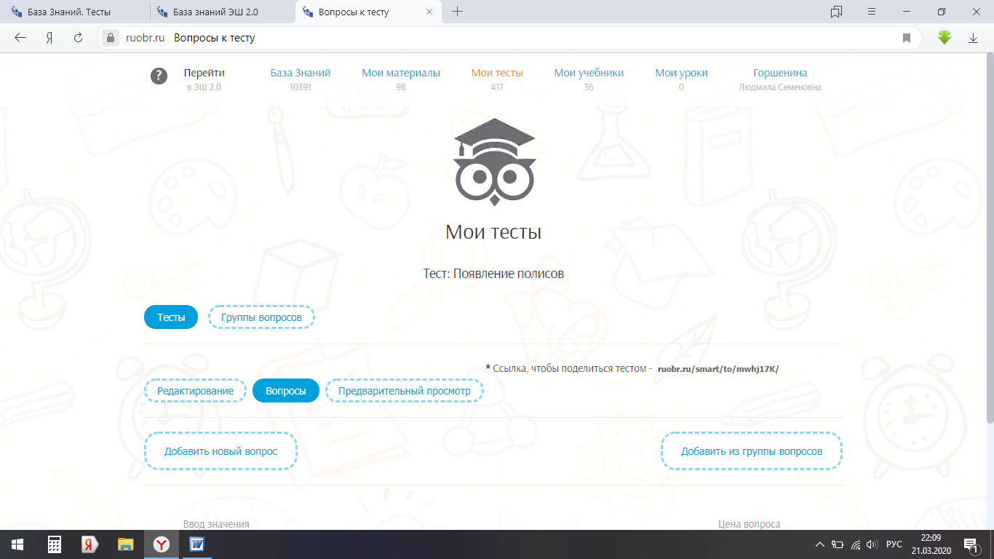
Появится вот такая страница. Если захотите, то можно посмотреть на свой тест, нажав на кнопку «Предварительный просмотр».
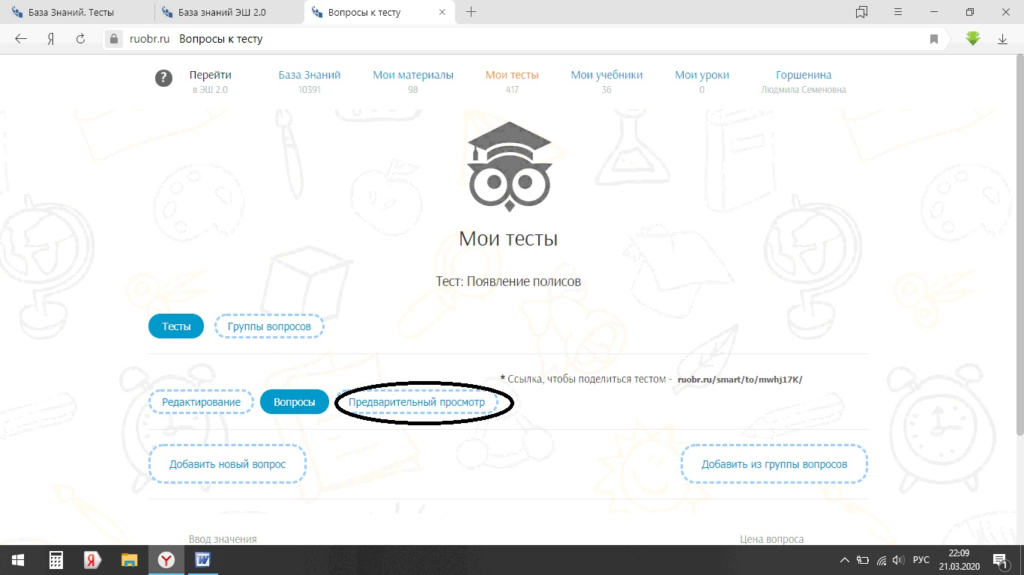

Если заметили, что надо внести исправления, то нажимаете на кнопку «Редактировать» и вносите изменения.
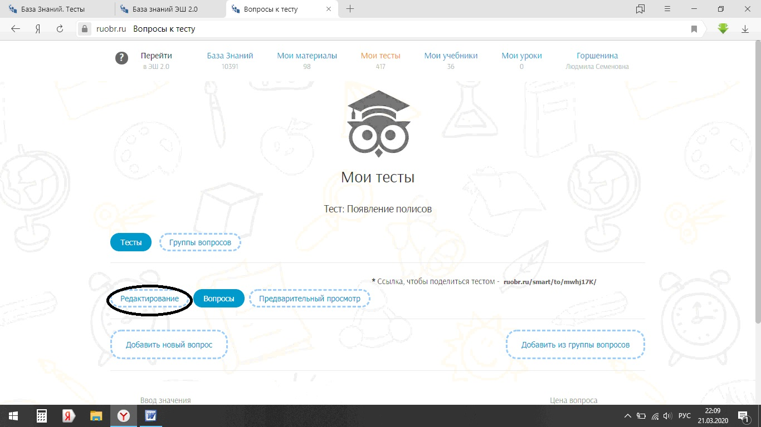
Если всё понравились и хотите покинуть страницу, то можно перейти в электронный журнал и продолжить там работу, или закрыть страницу.

3. Прикрепляем тест к домашней работе.
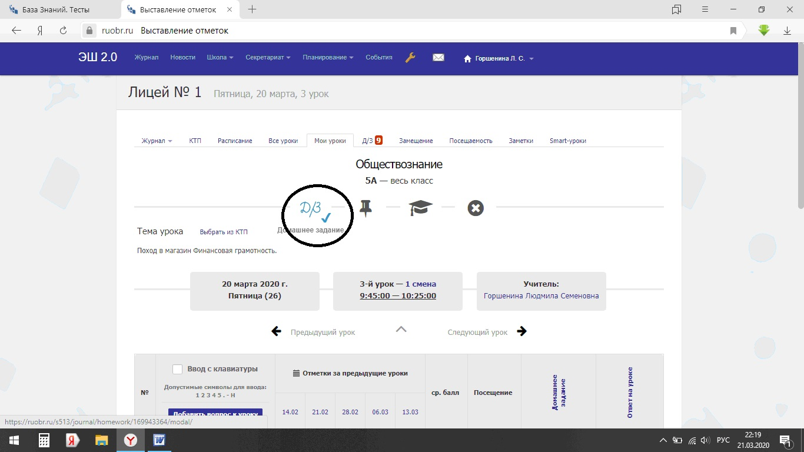
Заходим в домашнее задание
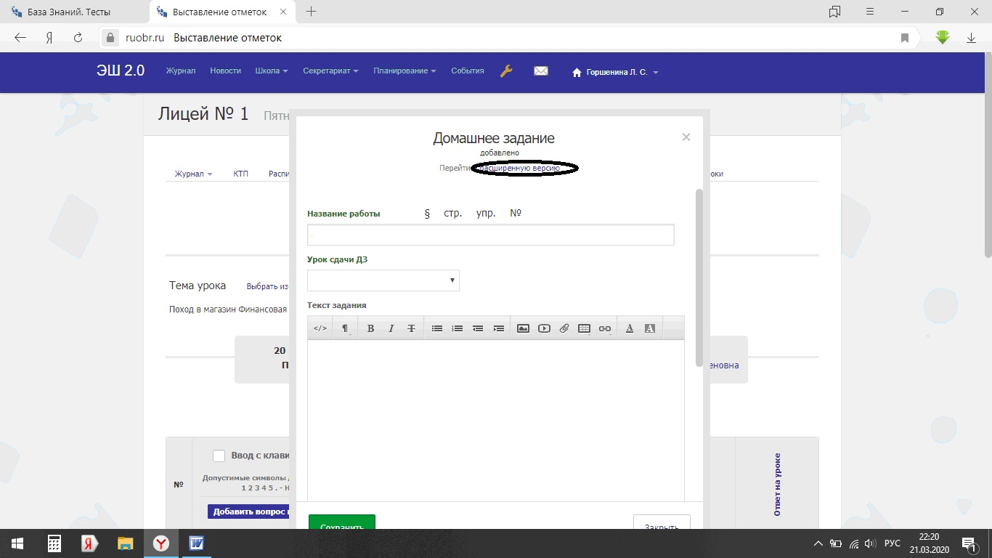

Выбираем расширенную версию.

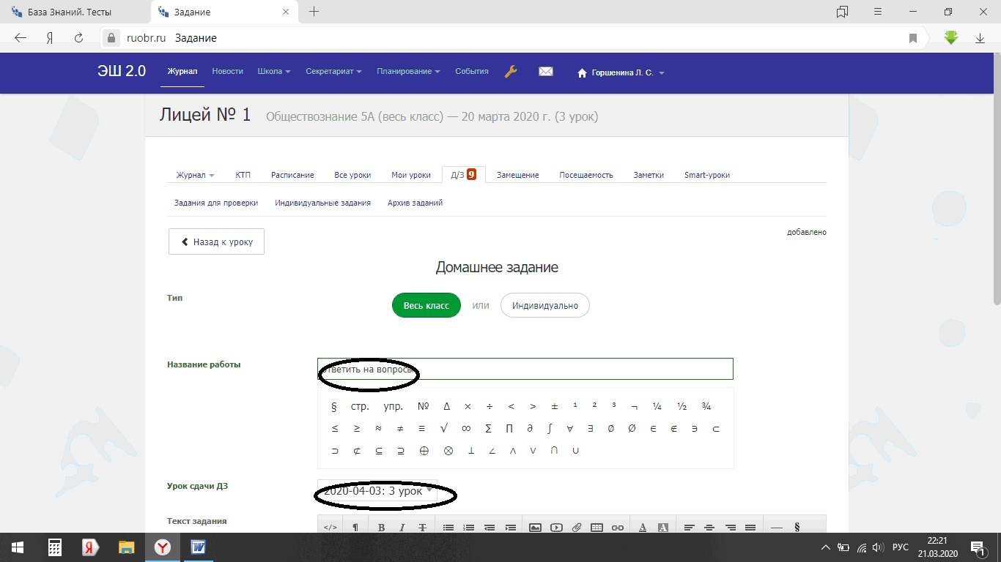

Пишем название работы, устанавливаем дату, можно напечатать в большом поле, что прочитать или прикрепить фильм, презентацию, схему и т.д.
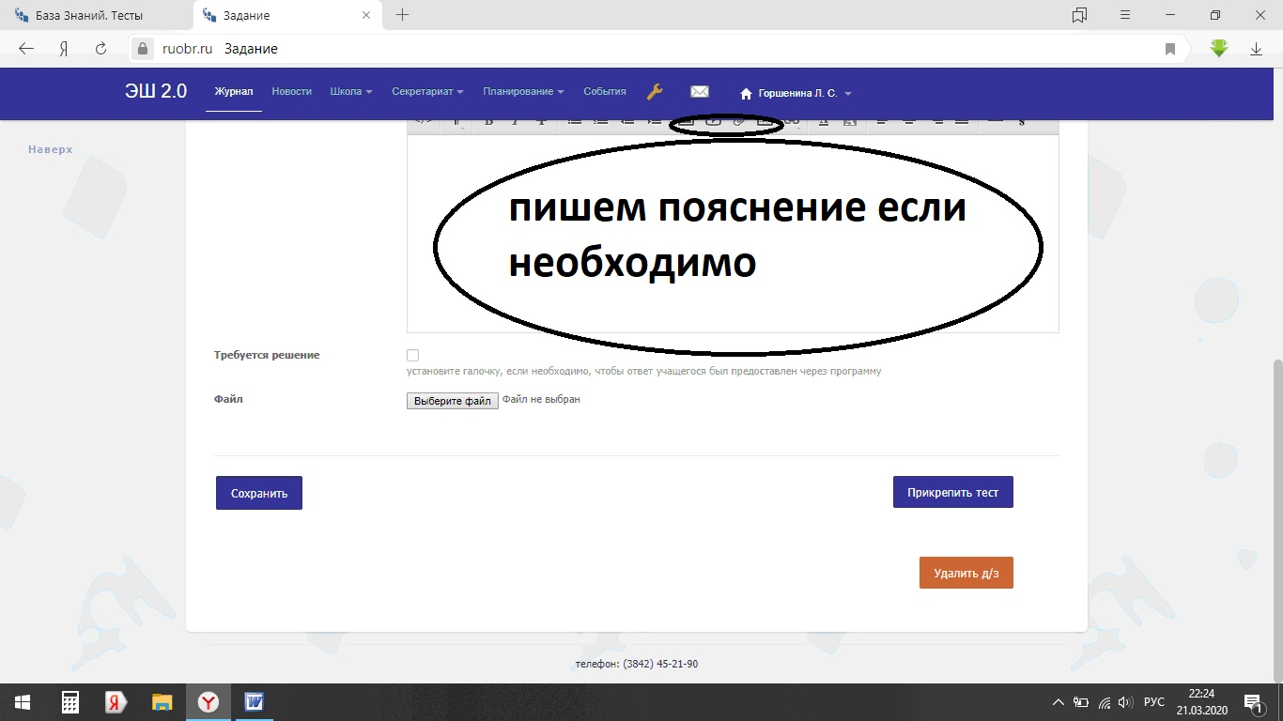

Устанавливаем галочку, требуется решение.
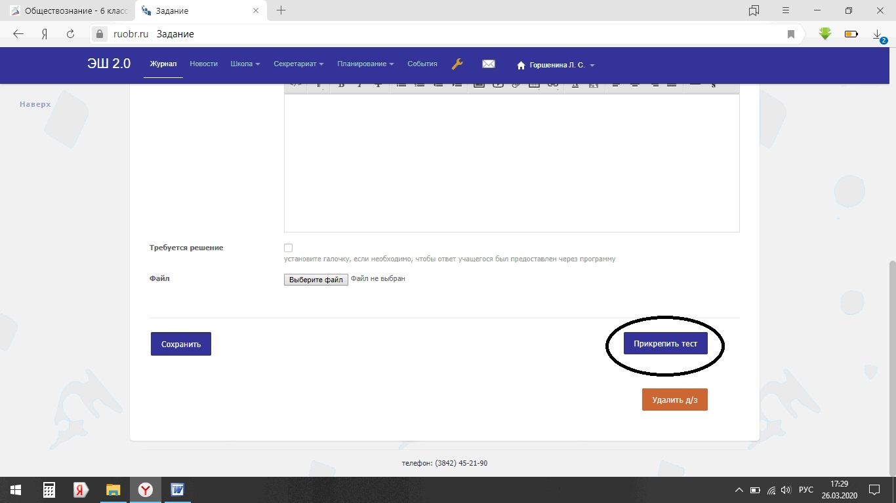
Нажимаем кнопку «Прикрепить тест»
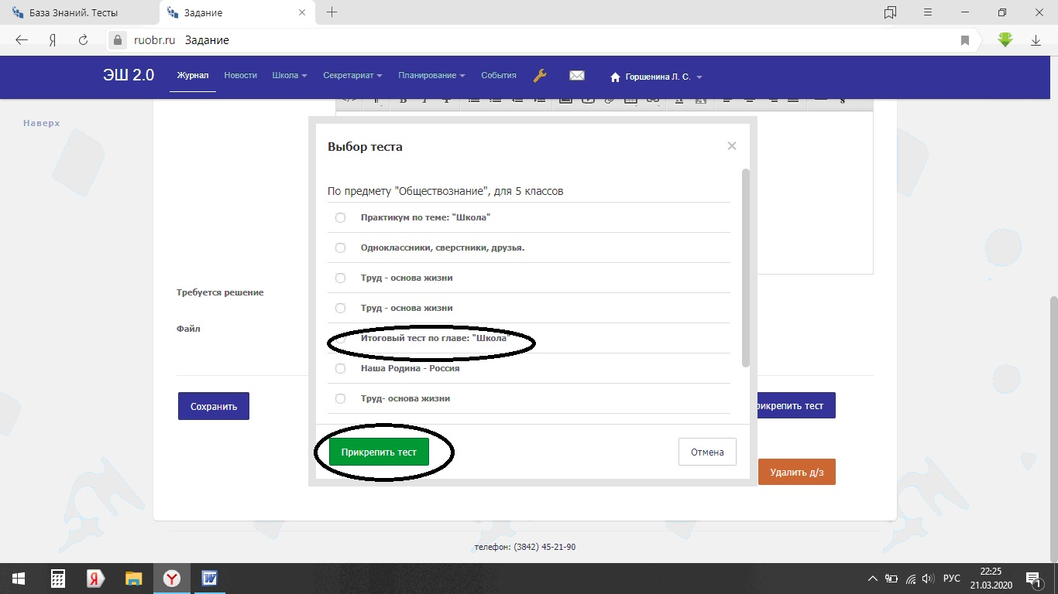
Выбираем тот тест, который нужно прикрепить и нажать зелёную кнопку. Название теста появится под кнопкой прикрепить тест.
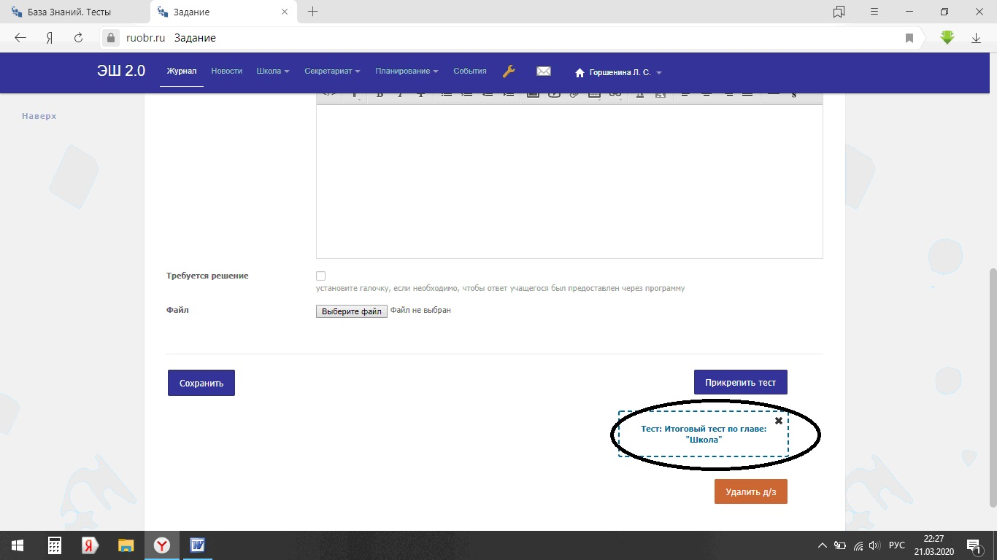
Нажимаем кнопку «сохранить».
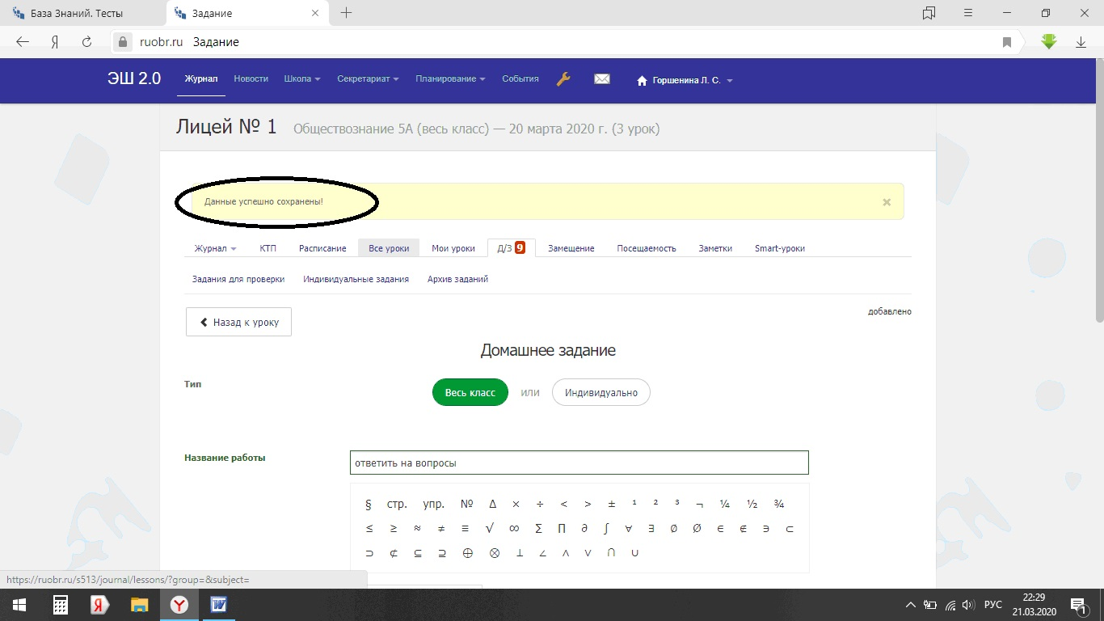

Всё домашняя задана. Ученики будут выполнять тест, а оценка автоматически появится на то число, на которое вы задали.
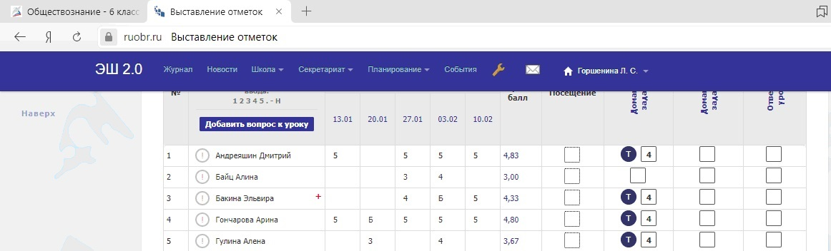

Можно посмотреть, как решал ученик заданную работу.
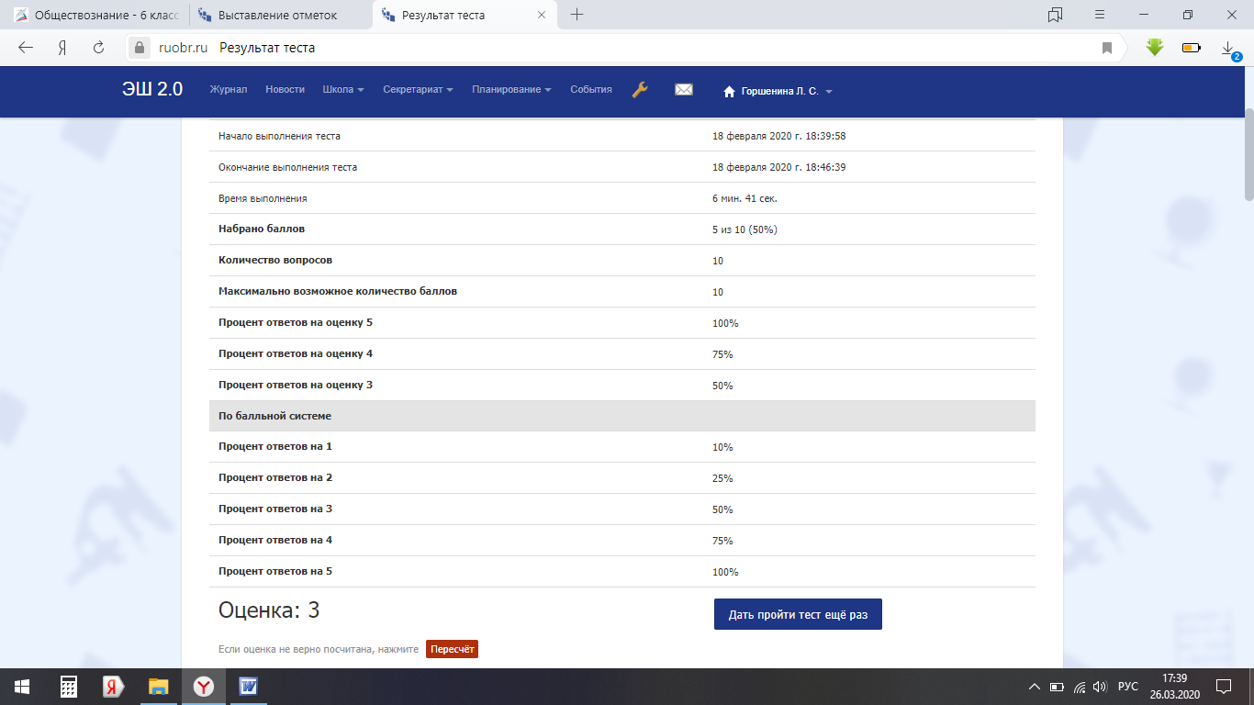
Если прокрутим ниже, то по вопросам можно просмотреть, где были ошибки.
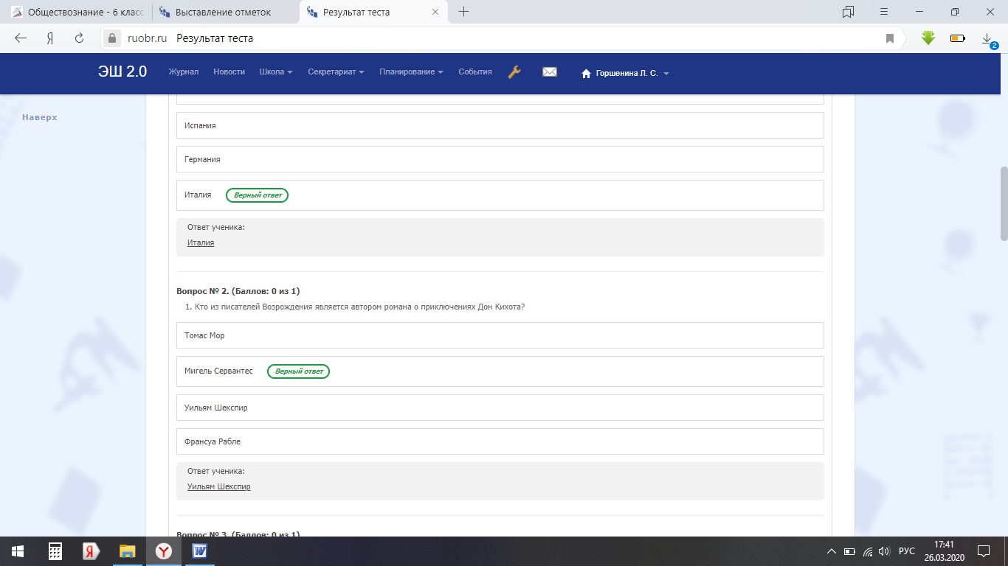
И к следующему уроку учесть какие были допущены ошибки.

